Здравствуйте, ребята! Сегодня вам предстоит поработать над темой: Нахождение неизвестного множителя, неизвестного делимого, неизвестного делителя. Откройте тетради, запишите число 6.12.21 Классная работа.
Разминка:
-Составьте трехзначные числа: а)2 сотни, 1 десяток, 2 единицы; б)2 сотни, 2 десятка, 1 единица; в)1 сотня, 1 десяток, 2 единицы.
- каждое число увеличить на 10;
-каждое число увеличить в 10 раз.
Вычислите:
(260•3 - 120•2) •100= 84 : 14 + 16 • 4 =
(225•4 + 206•4) • 0 = 2 • 75 + 5000 : 100 =

Работа над темой:
Вспомни, как называются компоненты при делении? 6:2=3
Как найти неизвестный делитель? 6:Х=3
Как найти неизвестное делимое? Х:2=3
Если затрудняешься, выучи!

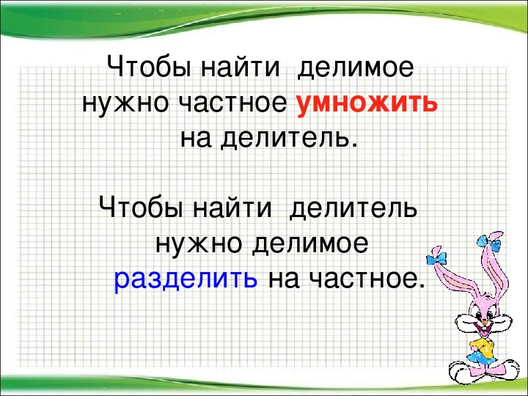

Посмотрите на следующие уравнения:
5 • Х = 900-810
126 : Х=14 + 7
Х : 7 = 400 : 10
Как называются такие уравнения? Предположи, как мы будем их решать? (Вспомни, подобные уравнения мы уже решали)
Открой учебник стр.80 объясни решение уравнений и их проверку. (Под таблицей) сначала вычисляем правую часть. А затем решаем как обычное уравнение. При решении пользуйся памяткой выше.
Выполните № 357,стр.80 Решите задачу 358
Желаю удачи! Будьте здоровы!

